МУНИЦИПАЛЬНОЕ БЮДЖЕТНОЕ УЧРЕЖДЕНИЕ ДОПОЛНИТЕЛЬНОГО ОБРАЗОВАНИЯ

«ДЕТСКАЯ ШКОЛА ИСКУССТВ г. СЛЮДЯНКИ»

__________________________________________________________________

665 903 Россия, Иркутская область, г.Слюдянка, ул.Слюдянских Красногвардейцев 36

ИНН/КПП 3837000770/381001001 тел/факс 8 (395-44) 52-1-50/51-1-21

[dshislud@mail.ru](mailto:dshislud@mail.ru)

**Методическая разработка**

**«Некоторые особенности исполнения**

**органных произведений И.С.Баха»**

Шелихов Сергей Анатольевич

(Преподаватель МБУДО ДШИ г. Слюдянки)

г.Слюдянка (Слюдянский район)

2023г.

**СОДЕРЖАНИЕ**

1. Органные сочинения И.С. Баха в репертуаре аккордеонистов…………3
2. Орган и современный аккордеон………………………………………….3
3. Особенности исполнения органных сочинений………………………….4
4. Переложение………………………………………………………………..5
5. Динамика……………………………………………………………………7
6. Штрихи……………………………………………………………………...8
7. Артикуляция………………………………………………………………10
8. Смена меха………………………………………………………………...11
9. Темп………………………………………………………………………..12
10. Мелизмы…………………………………………………………………...13
11. Значение произведений Баха в формировании музыканта-исполнителя……………………………………………………………….14
12. Список литературы……………………………………………………….15
13. Приложение……………………………………………………………….16
14. В настоящее время в концертном репертуаре аккордеонистов органные произведения И.С.Баха Занимают особое место. Сочинения полифонического стиля входят в число обязательных на различных конкурсах.

Знакомство с произведениями И.С.Баха происходит на всех уровнях обучения; от детской музыкальной школы до ассистентуры – стажировки. В Музыкальной школе учащиеся исполняют небольшие пьесы полифонического склада: Менуэты, арии, прелюдии. В старших классах обращаются к небольшим циклам – прелюдии и фуги. Например, маленькие органные прелюдии и фуги. Формирование полифонического мышления должно происходить постепенно и на большом количестве произведений. Известный баянист А.Е. Онегин писал: « Полифонические произведения не имеют эквивалента по своему значению в развитии музыкального слуха, памяти и мышления – особенно сочинения И.С.Баха, в которых логика формы, голосоведения и гармонической структуры доведена до совершенства». (11,104)

Такие произведения, как органные фантазии и фуги g – moll, d – moll, a – moll, Токката и фуга d – moll, прелюдии и фуги a – moll, d – moll, Токката, адажио и фуга C – dur и другие.

На международных конкурсах обязательно исполнение полифонии, и, следует отметить, что многие участники выбирают органные сочинения И.С.Баха Так на конкурсе «Фогтландские дни музыки» в городе Клингенталь лауреат I премии Виктор Романько исполнял органную прелюдии и фугу ре минор. Первым аккордеонистом от нашей страны, участвовавшим в международном конкурсе и ставшим лауреатом III премии, Юрием Дранга была исполнена токката и фуга ре минор и т.д. из вышесказанного мы видим, что полифонические произведения И.С.Баха составляют неотъемлемую часть репертуара аккордеонистов и баянистов.

Органные произведения прекрасно звучат на аккордеоне. По природе звука аккордеон более близок к органу, чем, например, фортепиано. Итак, рассмотрим специфику одного из самых сложных инструментов - органа.

1. Орган является старейшим клавишным инструментом. Он был изобретён во II веке до нашей эры в Александрии. Несмотря на изменения в конструкции, принцип работы оставался одним и тем же; нажимая на клавиши, органист открывал тем самым клапаны, в соответствующие трубы подавался воздух, и они, в зависимости от своей величины, материала и формы, по-разному звучали. Инструмент постепенно совершенствовался, конструкция его усложнялась. В X – XII веках в соборах устанавливают огромные органы, причем если каждой клавише соответствовала одна труба, то теперь количество труб немного увеличилось, и органист мог выбирать те или иные, различные по тембру звучания, переключая так называемые «регистры». В XV веке была изобретена клавиатура для ног, педаль, а потом появились и дополнительные ручные клавиатуры, мануалы, таким образом, органист получил возможность играть одновременно в трёх различных тембрах: скажем левой рукой на одном мануале, правой на другом, а ногами на педалях. Большие органы имели до пяти мануалов и огромное количество регистров.

В XVII – первой половине XVIII веков органное искусство добилось небывалых успехов, особенно расцвета достигло оно в Германии. Инструменты устанавливали в каждом соборе. То, что орган был церковным инструментом, не могло не сказаться на органных сочинениях. Органная музыка, даже утратив «божественное» предназначение, сохраняет свои формировавшиеся веками эстетические и этические принципы. Автор первой книги о И.С.Бахе (1801год) И.Н. Форкель писал: «При настоящей игре на органе прежде всего важно, чтобы мысли, какими руководствуется органист, имели ценность и глубину. Это качество определяется природой инструмента, местом, где он находится, и наконец поставленной целью».(12,34)

Думается, что это высказывание можно отнести и к игре на аккордеон органных произведений.

Современный аккордеон можно сравнить с небольшим органом. Конечно, он не обладает величественной объемностью звучания органа, но зато в камерных условиях отличается управляемостью звука, гибкостью динамики, особой выразительностью.

Не случайно в 1946 году Папа римский разрешил применять аккордеон во время службы в соборах.

1. Аккордеон также как и орган, относится к долго звучным инструментом. На нем, как, и на органе, возможно, фиксировать окончание протяжного звука с большей определённостью. Но в отличие от органа длящийся звук аккордеона связан с непосредственным воздействием исполнителя. Поэтому, по времени выдерживания звучания и по характеру ведения протяженных звуков, аккордеон не имеет прямого сходства с органом. Но сходство в том, что мы можем найти в наличии аккордеона регистров. Это позволяет аккордеонистам выбирать тот или иной тембр звучания, подобно тому, как органист выбирает звучание тех или иных труб.

Следует помнить, что регистры – средство для достижения впечатляющего художественного результата. Пользоваться ими нужно разумно. При подборе регистровки главную роль играет стиль, содержание произведения. В органных произведениях иногда пытаются извлечь мощное звучание в регистре. Но если нужна мощь – разумнее использовать «тутти».

Общий план регистровки составляется в соответствии с архитектоникой произведения в целом. Особая строгость должна быть при подборе регистров полифонии. В экспозиции тема фуги, как правило, не играется на «тутти». В последующих проведениях темы регистры можно менять. Нельзя часть темы играть на одном регистре, а часть на другом.

Смену регистров, лучше производить в какие – либо важные моменты: в начале разработки или репризы, при наступлении нового раздела, при увеличении или уменьшении количества голосов и т.д.

Здесь хочется сказать о технике включения регистров:

а) необходимо добиваться бесшумного переключения регистров;

б) переключение регистров не должно отражаться на течении музыки;

в) включая регистр одновременно с нажатием клавиши, можно избежать слышимости щелчка.

Говоря о современном аккордеоне, нельзя не упомянуть о выборной клавиатуре. Наличие выборной клавиатуры открывает аккордеонистам широкий доступ к сокровищнице мировой органной литературы, которая в большинстве случаев легко поддается переложению для аккордеона и звучит в этом исполнении совершенно естественно.

Возможно, если бы аккордеон существовал в XVII – XVIII веках, многие сочинения были бы написаны в оригинале не для скрипки, клавесина, органа, а для аккордеона.

Рост исполнительского мастерства аккордеонистов вызывает огромную потребность в произведениях для аккордеона. Но аккордеон ещё молод и он не имеет и не имеет накопленной веками оригинальной литературы. В настоящее время аккордеонисты испытывают репертуарный голод. В связи с этим актуален вопрос о переложениях.

1. Переложения и транскрипции всегда были в репертуаре пианистов, скрипачей и других инструменталистов. Но для аккордеонистов, не обладающих своим классическим наследием, они имеют особое значение.

Понятие «транспонирование» связано с таким определением, как перенесение мелодии или произведения в другую тональность. Но в музыке существует и такая форма транспонирования – это переложение произведения для другого инструмента. Такую форму музыкального транспонирования Ф.Лист назвал транскрипцией (с латинского transcriere – переписывать).

Но музыкальные переложения существовали задолго до Листа. К первым попыткам переложения для распространенных в быту инструментов хоровых или сольных сочинений относятся образцы ещё середины XVI века. Например, транскрипция для лютни хоров Адриана Вилларта.

В начале XVIII столетия отрывки из опер и ораторий Генделя послужили материалом для несовершенных еще клавирных транскрипций английского органиста В.Бэбелла.

Величайшим транскриптором XVIII века является И.С.Бах. У него насчитывается около 500 отработок собственных сочинений и произведений других композиторов. Так, фуга из первой сонаты для скрипки была переложена для органа (в тональности d – moll) и для лютни. Вторая соната имеет клавирный вариант. Бах перекладывал сочинения других композиторов. Многие концерты А.Вивальди, Б.Марчелло, Г.Телемана и других переложены им для органа и клавира.

Делая переложения, надо хорошо знать специфику инструмента и умело её использовать. При этом очень важно сохранить стиль и идею произведения. Необходимость сохранения художественно – эстетической ценности не отрицает творческой интерпретации произведения. Здесь можно сравнивать музыкальное переложение с переводом литературного текста на другой язык. Творческая интерпретация требует иногда и отклонения от оригинала. «Слепое следование оригиналу менее выигрышны, чем творческий подход к переложению».

Переложение полифонических произведений требует строгого подхода. Важным условием переложения является проведение данного голоса на одной из клавиатур. Это связано с тем, что аккордеонные клавиатуры отличаются по тембру. Поэтому, недопустимо играть часть темы на одной клавиатуре, а часть на другой. Но, бывают исключения, когда мелодическое построение не может быть исполнено целиком одной рукой. В таком случае переход следует делать как можно менее заметно (Рисунок 1).

Иногда можно поменять в каком- либо голосе октаву (Рисунок 2).

В этом примере два верхних голоса исполняются на органе двумя руками на мануалах, а нижний - на ножной педали. На аккордеоне нижний голос исполняется на левой клавиатуре, два верхних на правой. Но на аккордеоне это неисполнимо из-за большого расстояния между голосами. Поэтому, допустимо перенести второй голос на октаву вверх.

Ноты для органа записываются на трёх строчках: две для мануалов и одна для педали. Надо учитывать, что ноты для ножной педали звучат на органе октавой ниже, поэтому их следует играть или на басах, или в нижнем регистре выборной клавиатуры (Рисунок 3).

Многие исполнители, в силу различных обстоятельств, исполняют полифонию на готовом инструменте. Это усложняет задачу переложения. (Рисунок 4).

В этом примере на выборном инструменте исполнение не представляет сложности, но на готовом возможен вариант замены нижних голосов на аккорды в левой клавиатуре (Рисунок 5).

В некоторых случаях приходится отказаться от педали из-за невозможности ее исполнения на готовом аккордеоне (Рисунок 6).

При исполнении переложений важно правильное использование особенностей звучания аккордеона, не следует копировать звучание инструмента, для которого написано произведение. Однако необходимо учитывать его специфику.

Знание возможностей инструмента, творческий подход могут создать образ, не нарушая стилевых особенностей.

1. Как же исполнять произведения И.С.Баха на аккордеоне?

Рассмотрим некоторые черты характерные для органной музыки Баха.

К ним, в частности относится особый способ усиления и ослабления звучности ступенями, без крещендо и диминуэндо внутри каждой длительности. Применение динамики ограничивалось специфическими свойствами органа.

Известно, что в органных сочинениях (речь идёт о переложениях концертов для органа) слово forte, написанное Бахом, полностью указывает на требование композитора. Исполнять данный эпизод на нижнем мануале органа – Hauptwerke (это мануал на трёх мануальных органах эпохи барокко мог быть первым, считая снизу или вторым). Соответственно, слово piano, выписанное полностью, указывало на то, что органисту надлежит перейти на верхний (более тихий мануал – Oberwerk, Brustwerk или Rucrptwerke, мануалов органа). Форте и пиано – противопоставление звучностей разных мануалов на органе - не должны пониматься как примитивное указание «тихую» и «громкую» игру. Конечно, любимый в оркестровой и инструментальной музыке эпохи эффект «эхо» - повторение музыкальной фразы на другом динамическом уровне, создающем иллюзию отдалённости – должен быть применён в соответствующих местах достаточно рельефно (Рисунок 7).

Одной из особенностей аккордеона является то, что на каждой из его клавиатур очень сложно заставить звучать один или несколько звуков громче или тише остальных. Сложность состоит в том, что воздух с одинаковой силой устремляется во все открытые резонаторные отверстия. Поэтому аккордеонист, несмотря на достаточно богатые динамические возможности своего инструмента, при исполнении полифонии вынужден сознательно ограничивать применение средств динамики. Попытка динамически выделить на аккордеоне какой – либо мелодический оборот, кульминацию в одном из голосов с неизбежностью повлечёт за собой подчеркивание не столь значимых моментов в других голосах.

Судя по всему, динамические планы органистов были довольно крупные, строящиеся преимущественно на контрастных нюансах с длительными звучаниями в одной динамической плоскости. Подтверждение тому мы можем обнаружить в работах многих исследователей творчества Баха. Так, А.Швейцер в своей книге о Бахе писал: «В органных сочинениях между p и f нет постепенного перехода. В пределах p он различает ещё pianissimo, mf, делает пьесу Баха неинтересной» (14,261) Об этом же свидетельствует современная практика игры на органе.

Поэтому, сознательно уклоняясь от детализированной динамики, мы тем самым не наносим ущерба авторскому замыслу. Следовательно, отмеченное ранее вынужденное ограничение динамических средств, при исполнении полифонии на аккордеоне, не противоречит особенностям стиля Баха.

Однако это вовсе не означает, что исполнение должно быть маловыразительным и неэмоциональным, лишённым динамической гибкости. Динамика в полифонии выполняет преимущественно архитектоническую роль. (Архитектоника музыки – построение, соразмерность художественного произведения).

Во многих случаях оправданы динамические подчеркивания отдельных смысловых акцентов, вступлений голосов, появление тем и т.д.

Но мы должны сознавать, что использование динамики не обеспечивает в наших условиях самостоятельности голосов. Самостоятельность же достигается широким привлечением в качестве важнейшего исполнительского средства всего многообразия *штрихов.*

1. Определение штриха на аккордеоне может иметь такую формулировку: штрихи – это характерные формы звуков, получаемые в результате определенной артикуляции в зависимости от конкретного образного содержания. Подробно о штрихах и приемах описано в работе Б.Егорова «К вопросу о систематизации баянных штрихов», а также в работах Ф.Липса, М.Имханицкого.

Мы же ограничимся теми их свойствами, которые определяются как степени связности, раздельности или краткости.

Использование того или иного штриха зависит от стиля и характера конкретного произведения. Для наглядности приведём такое сопоставление: в вариациях на народные темы лёгкий, полётный штрих прозвучит великолепно. Но что получится, если таким же штрихом исполнить заключительные пассажи в Токкате и фуге ре минор?

Иногда при исполнении произведений И.С.Баха можно услышать чрезмерно вязкое легато – наложение одного звука на другой. Некоторые исполнители искусственно имитируют акустический эффект эха в органных залах и тем самым играют как бы «под орган». Следует избегать наложения звуков. На аккордеоне звук не гаснет, и поскольку начало очередного звука звучит на том же динамическом уровне, что и окончание предыдущего , то результатом этого будут режущие слух звуковые наслоения.

Сравним штрихи легато и стаккато в произведениях разных стилей:

(Рисунок 8)

(Рисунок 9)

В русской песне легато исполняется очень плавно, один звук как бы вливается в другой. Легато желательно сыграть и тему фуги соль минор Баха. Но если мы привнесём в её исполнение ту же мягкость и плавность, что в обработке Паницкого, то тем самым просто нарушим стиль произведения. Легато у Баха требует отчетливости каждого тона. Следовательно, характер штриха тоже определяющая особенность старинной музыки. Её содержание, строгость движения, особая значимость каждой длительности исключает применение возможного на аккордеоне легковесного, короткого и сухого стаккато. Здесь характерно более продолжительное, тяжелое стаккато. Это, видимо, связано со сложившимся слуховым опытом восприятия такой музыки в исполнении на органе, которому не свойственно «сухое « звучание. Удлиненное стаккато оказывается необходимым, если учесть некоторые особенности звукоизвлечения на аккордеоне. (Рисунок 10)

В приведенном примере надо выделить тему (стаккато), а противосложение (легато) показать на втором плане. Тему следует играть штрихом, близких к нон легато. Если же применить здесь короткое стаккато, то наш слух воспримет противосложение как основной голос.

Для того, чтобы у слушателя могло возникнуть представление о существовании двух или более самостоятельных голосов, движущихся «по горизонтали», они должны быть исполнены достаточно дифференцировано. В простейших случаях этому способствует придание каждому из голосов своей штриховой окраски – соответственно его характеру. (Рисунок 11)

В данном примере стаккатированные ходы восьмых длительностей в одном голосе противополагаются лигованным триолям шестнадцатых в другом. Закрепление одного штриха за голосом возможно в тех случаях, когда музыкальный материал каждого голоса достаточно однороден. При контрапунктических перестановках логично сохранять штриховую окраску не за голосом, а тематическим материалом. (Рисунок 12)

Мелодические линии в этих примерах строятся на двух «соседних» длительностях: шестнадцатых и восьмых в первом примере, и восьмых и четвертных во втором. Разные по длительности звуки двигаются и по разным интервалам. Штрихи, следуя за музыкальной логикой, усиливают эти ритмические и интервальные соотношения между звуками. Мелодия, благодаря этому, приобретает в исполнении особую рельефность и характерность.

Итак, штрихи при исполнении полифонии на аккордеоне выполняют несколько функций: определяют характер музыкального образа, являются средством дифференциации голосов, обеспечивают самостоятельность и выразительность каждого голоса путём детального выявления мотивной структуры мелодии и фразировки. Известно, что клавирные и органные произведения И.С.Баха дошли до нас в основном без авторских артикуляционных и иных исполнительских указаний. Существования множества редакционных изданий этих произведений, каждое из которых предусматривает свою, отличающуюся от других артикуляцию, позволяет заметить не только разночтения и противоречия в них, но и наводит на мысль о возможности обоснования других вариантов артикуляции. Под артикуляцией понимается «искусство исполнять музыку, и прежде всего мелодию, с той или иной степенью расчлененности или связности её тонов» (3,3)

4)Артикуляция выполняет несколько функций: «акустическую» (может помочь исполнителю привести звучание в соответствии с акустическими свойствами помещения, в котором происходит исполнение), «вторично динамическую» (артикуляция и динамика оказываются взаимосвязанными через определённый приём штриха), то или артикулирование может иметь функцию выразительной декламации. Но непосредственная функция артикуляции – функция расчленения и связывания. Артикуляция расчленяет не только звуки, но и разделы, части, композиции.

Артикуляционные средства аккордеонистов коренным образом отличаются от артикуляционных средств других инструменталистов.

Средств управления процессом звукообразования на инструменте два – мех и клапаны. Клапанами исполнитель управляет, применяя различные виды туше («Toucher» фр.- трогать, прикасаться, ощупывать, осязать). Как известно, существуют три основных способа прикосновения пальцев к клавишам:

1. Нажим выполняется с поверхности клавиши мягким погружение в нее и плавным опусканием.
2. Толчок осуществляется с поверхности клавиши толчкообразным движением руки от клавиатуры (толчок может быть с последующим быстрым снятием или без него).
3. Удар осуществляется маховым движением пальца, кисти, предплечья, всей руки и последующим быстрым отскоком от клавиатуры (удар также может быть выполнен и без последующего быстрого отскока).

Аккордеонисты и баянисты пользуются толчком сравнительно редко. Наиболее распространенным и видами туше являются удар и нажим. Нажим применяется обычно в медленных разделах для связного звучания. Пальцы близко расположены к клавишам, извлечение звука происходит без замаха. Играя кантилену, мы применяем глубокий, как бы с ощущением «дна» нажим. Иногда бас и готовый аккорд в левой клавиатуре лучше нажимать не до конца, тогда фон не будет заглушать мелодию (Рисунок 13).

Однако, если просто недожать клавишу, мы потеряем фиксацию нажима, что может отразиться на качестве звучания. В приведённом примере желательно, недожимая клавишу, ощущать краем подушечки пальца горку левой клавиатуры. Клавиша в этом случае будет зафиксирована в определённом положении.

Разнообразие видов туше связно с различными музыкально – художественными задачами, стоящими перед исполнителями. Мехом исполнитель управляет, применяя различные способы ведения.

Таким образом, основу артикуляционных средств аккордеониста составляет двигательно – игровые способы управления мехом и клапанами.

5)Выбор и формирование смены меха очень важная и сложная проблема в работе над органными произведениями. Смена меха в одних случаях может значительно ослабить впечатление расчлененности, в других, наоборот, помочь подчеркнуть её.

Наиболее приемлема та смена меха, которая совпадает с расчлененностью тонов и построений. При определении момента смены меха надо учитывать логику развертывания мелодической линии каждого голоса полифонической ткани, необходимо найти место, где проведение расчленения во всех голосах не внесёт заметных искажений ни в один голос.

Аккордеонисты, исполняющие полифонические произведения, в основном пользуются нотным текстом для фортепиано или органа, где артикуляционные обозначения указаны в расчете исполнения их на этих инструментах. При игре на аккордеоне нецелесообразно буквально следовать этим указаниям, а в некоторых случаях просто неисполнимо из-за невозможности сохранения связности в момент смены меха. Поэтому артикуляционные предписания о необходимости связной игры в виде общего указания на слитную манеру исполнения подлежит переосмыслению с учетом приемлемости их исполнения на аккордеоне.

Во многих случаях легато должно быть заменено или лигами, выявляющими границы мотива, фразы, или короткими лигами, детализирующими слитность и расчленённость тонов внутри мотивов и фраз. (Рисунок 14)

А.Швейцер, размышляя об исполнении органных произведений, писал о «правильной пластике игры, оживляющей исполнение ясной разработкой деталей» (14,227). Подчеркивая важность характерной и точной фразировки при исполнении сочинений Баха, автор уточняет: «Баховское же легато значительно менее фортепиано, но более живо: в большой лиге содержатся у него множество мелких, которые объединяют ноты в подгруппы»(14,272).

Дробя длинную лигу на более короткие или заменяя связность расчленённостью, мы увеличиваем количество цезур в голосах, которые можно использовать для осуществления смены меха. (Рисунок 15)

Определить момент смены меха поможет наличие расчлененных тонов в одном из голосов. Артикуляционные паузы, которые возникают между тонами, дают возможность выбора момента совпадения цезур в других голосах (Рисунок 16). Цезуры могут быть получены в результате различных укорочений звучания длительностей нот в отдельных голосах. (Рисунок 17). Прием укорочения длительностей можно назвать одним из основных средств при исполнении полифонии на аккордеоне. Укорочение длительности звука, завершающего то или иное музыкальное построение являются распространенным исполнительским приемом. (Рисунок 18).

Звуки больших длительностей необходимо укорачивать, если смена меха после полного их выдерживания влечет за собой противоречие логике расчленения в других голосах.

Прием укорочения звучания является специфической формой оказания избирательного воздействия на звучание при игре полифонических произведений на аккордеоне.

Многое в достижении подлинной полифоничности звучания зависит от искусства смены меха. Далеко не всегда мех удается сменить в наиболее удобных эпизодах. Во многих полифонических пьесах приходится менять мех на залигованных нотах. В таких случаях важно:

1. Дослушивать длительность ноты перед сменой меха до конца;
2. Мех менять быстро, не допуская появление цезуры;
3. Следить, чтобы динамка после смены меха не оказалась меньше, или, что чаще случается, больше, чем необходимо по логике развития.

Небольшие движения корпуса исполнителя влево (при разжиме) и вправо (при сжиме) могут способствовать более четкой смене меха, помогая работе левой руки.

6)Далее рассмотрим специфику темпов.

Существенной особенностью старинной музыки является так же размеренность движения – особая значимость каждого звука, ритмическая четкость исполнения. Здесь надо сказать о специфике темпов старинной музыки. Важно иметь ввиду, что итальянские словесные обозначения, стоящие в начале каждой части любого произведения, не являются темповыми указаниями, как мы привыкли в музыке XIX-XX столетий; в XVII-XVIII веках те же термины имели другое значение: они обозначали не степень быстроты (темп), а характер, эмоциональное содержание произведения. Например «allegro» означало «весело», а совсем не «быстро», «adagio» - «спокойно», а совсем не «медленно».

Поэтому, когда Гендель вначале первой части шестого органоклавирного концерта пишет Allegro andante – то это не описка. Это эмоциональная программа, которую следовало понимать: «весело, в спокойном движении шага». Джузеппе Тартини в своей скрипичной сонате обозначил Largo andante, он не имел в виду темп; он подсказывал, что этой музыке свойственно «спокойное движение, широта и распевность».

Обозначения темпов у Баха, там где они есть, нельзя понимать в современном значении. Его Adagio, Grave и Lento не так медленны как наши; его Presto не так быстро, как современное. Круг возможных темпов у Баха сравнительно узок. У него есть только различные степени умеренного темпа Moderato. Обозначение Alla breve у Баха не относится к темпу, поэтому не следует удваивать скорость в такте, где обозначено 4/4. Швейцер в своей книге о Бахе писал о том, чем больше играешь произведения И.С. Баха «предпочитаешь все более и более медленные темпы (14, 227). Форкель отмечал, что «величавый звук органа не подходит для исполнения быстрых вещей: требуется время, чтобы звук распространился под высокими и просторными сводами церкви…» (12, 37).

И все-таки, чем же руководствоваться в выборе темпа, играя произведения Баха? Здесь большое внимание надо уделить авторским указаниям размера, какой предписан в данном сочинении. Жан Жак Руссо вскоре после смерти И.С. Баха ответит в своем Dictionnaire de la musigue (музыкальный словарь, 1767 год), что темп определяется характером «фиксации размера».

Медленные темпы часто связаны с дроблением метра: вместо четырех – на восемь, вместо трех – на шесть долей и т.д.

И еще: на сколько распространенным и закономерным в этой музыке является изменение темпа allargando, настолько редким и неестественным – accelerando.

Итак, рассмотрев некоторые черты, характерные для старинной музыки и связанные с ними особенности исполнения на аккордеоне, остановимся на последней – мелизмах.

В органных сочинениях значительно больше чем в клавирных, Бах стремился к монументальности, простым линиям.

Украшения в баховских органных произведениях встречаются сравнительно реже, чем в клавирных.

7)Рассмотрим некоторые виды мелизмов, которые Бах выписал для своего сына Вильгельма Фридемана, и дал расшифровку. (Рисунок 19).

Бах обозначает трель разными знаками t, tr. (В современной практике  – пральтриллер или, иногда – «неперечеркнутый мордент»). Обычно трель занимает всю длительность ноты или хотя бы большую ее часть.

Трель должна начинаться с верхней вспомогательной ноты. Только в виде исключения она начинается у Баха с главной ноты.

Баховская трель отличается от современной тем, что исполняется значительно медленнее. Знак  над восьмой означает, что трель слагается из двух пар спокойных тридцатьвторых; четверть в этом случае при более или менее оживленном темпе распадается на две пары шестнадцатых.

Если следующая нота идет на секунду вниз, то знак  как правило, обозначает не обыкновенную трель, а «пральтриллер» («неперечеркнутый мордент») состоящийиз четырех звуков. (Рисунок 20).

Исполняется (Рисунок 21).

«Перечеркнутые морденты» исполняются вовсе не исключительно ходом на полотна вниз с возвращением на основной звук. Ход на секунду вниз обязателен, но будет ли этот ход на полотна или на тон решается в каждом отдельном случае по-разному; это зависит от строения ладотональности, т.к. Бах предпочитал исполнять мелизмы на ступенях диатонической гаммы господствующего в данном эпизоде лада. Так, начало токкаты ре минор Баха для органа исполняется ходом на большую, а не на малую секунду вниз. (Рисунок 22).

Исполняется (Рисунок 23).

Надо отметить, что в органных сочинениях Баха наиболее употребляемы трель и «перечеркнутый мордент». Остальные мелизмы, рассмотренные выше, относятся больше к клавирным произведениям.

Те немногочисленные авторские исполнительские указания, которые дошли до нас, имеют огромную ценность.

Конечно, каждый исполнитель по-своему «прочитывает» Баха, но истинно художественным является такое исполнение, которое при всех индивидуальных особенностях трактовки, исходит из глубокого проникновения в стиль композитора.

1. В заключении хочется отметить, что органные произведения И.С. Баха играют огромную роль в становлении и творческой деятельности музыкантов.

Включение в репертуар органных произведений И.С. Баха дает возможность аккордеонистам и баянистам расширить музыкальный кругозор, приблизиться к вершинам исполнительского искусства.

Полифоническая музыка развивает такие качества, как масштабность и глубину мышления. Ведь органная музыка «мыслит» наиболее общими категориями и говорит о вечном, о непреходящих духовных ценностях.

Литература

1. Акимов Ю.Т. Исполнение как форма существования музыкального произведения. // Баян и баянисты. В. 3.

М., Сов. композитор, 1977г.

1. Басурманов А.П. Справочник баяниста.

М., Сов. композитор, 1987г.

1. Браудо И. Артикуляция.

Л., Музыка, 1973г.

1. Габай Ю. Органное искусство Баха. // Рассказы о музыке и музыкантах.

Л.,-М., Сов. композитор, 1977г.

1. Говорушко П.И. Работа баяниста над музыкальным произведением. // Баян и баянисты. В. 1.

М., Сов. композитор, 1970г.

1. Голубничий В.И. Некоторые вопросы исполнения полифонии И.С. Баха на баяне.

(Рукопись)

1. Дудник А.В. Работа над полифоническими произведениями. // Баян и баянисты. В. 6.

М., Сов. композитор, 1984г.

1. Егоров Б.М. К вопросу о систематизации баянных штрихов. // Баян и баянисты. В. 6.

М., Сов. композитор, 1984г.

1. Липс Ф.Р. Искусство игры на баяне.

М., Музыка 1985г.

1. Липс Ф.Р. О переложениях и транскрипциях. // Баян и баянисты. В. 3.

М., Сов. композитор, 1977г.

1. Онегин А. Работа над репертуаром. // Баян и баянисты. В. 2.

М., Сов. композитор, 1974г.

1. Форкель И.Н. О жизни, искусстве и произведениях И.С. Баха.

М., Музыка 1974г.

1. Чернов А. Формирование смены меха в работе над полифонией. // Баян и баянисты. В. 7.

М., Сов. композитор, 1987г.

1. Швейцер А. Иоганн Себастиан Бах.

М., Музыка 1964г.

**ПРИЛОЖЕНИЯ**

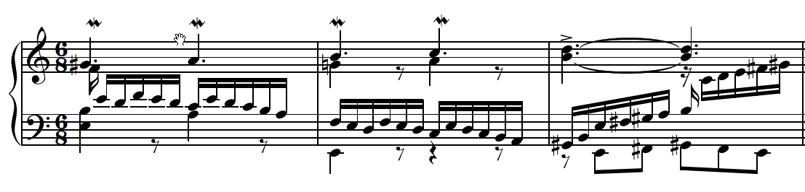

Piano

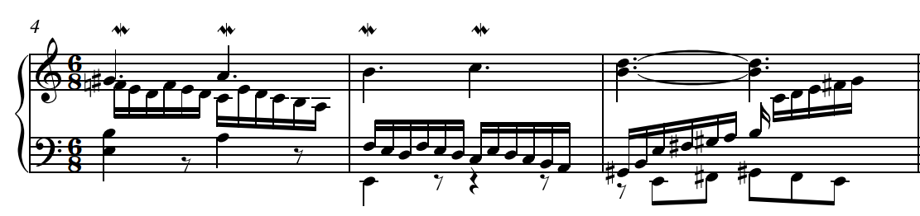

Акк-он

Рисунок 1 – И.С. Бах-Ф. Лист. Фуга ля минор

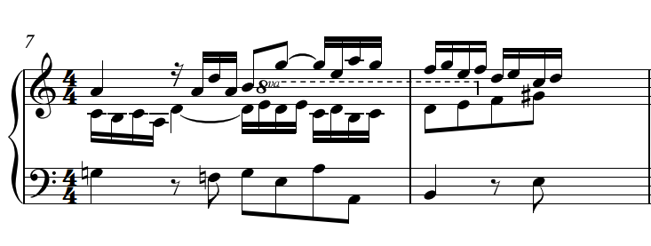

Рисунок 2 – И.С. Бах. Органная фуга ре мажор

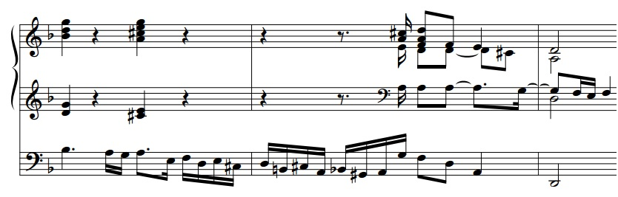

Organ

Pedal

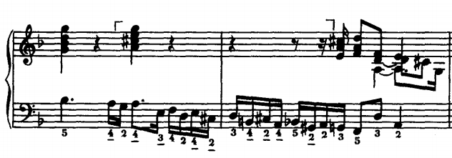

Accordion

Рисунок 3 – И.С. Бах. Токката и фуга ре минор

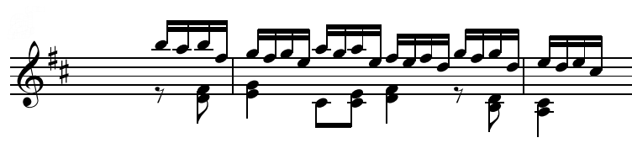

Рисунок 4 – И.С. Бах. Фуга ре мажор

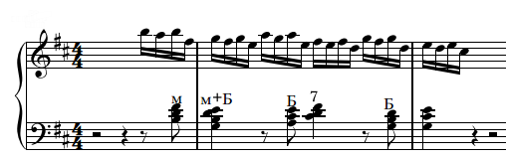

Accordion

Рисунок 5 – И.С. Бах. Фуга ре мажор

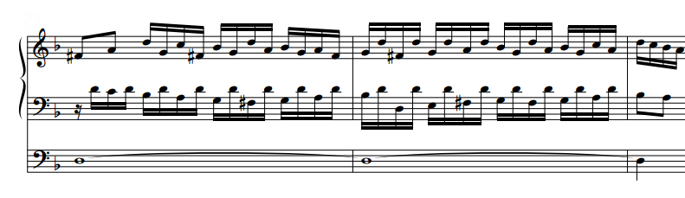

Organ

Pedal

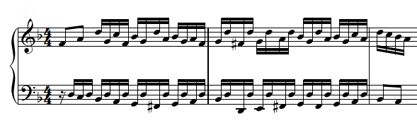

Accordion

Рисунок 6 – И.С. Бах. Токката и фуга ре минор

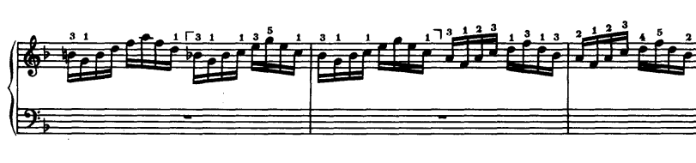

Accordion

**p**

**p**

**f**

**f**

Рисунок 7 – И.С. Бах. Фуга ре минор. Перел. С.Галас

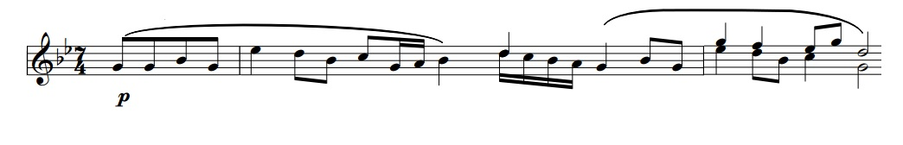

Accordion

Рисунок 8 – И. Паницкий. Вариации на тему р.н.п. «Ой да ты калинушка»

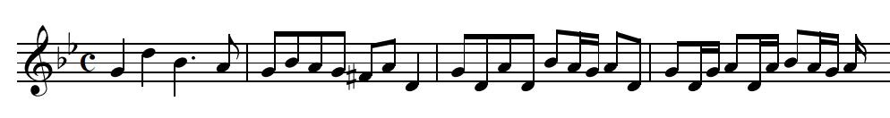

Organ

Рисунок 9 – И.С. Бах. Органная фуга g moll

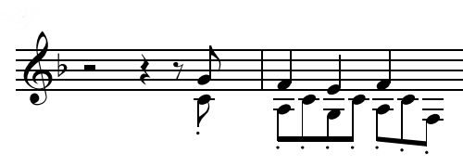

Organ

Рисунок 10 – И.С. Бах. Фуга d moll

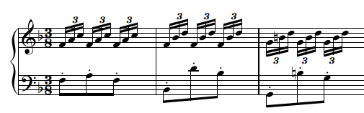

Organ

Рисунок 11

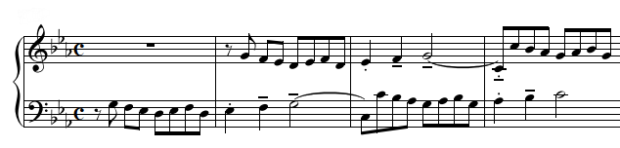

Organ

Рисунок 12 – И.С. Бах. Органная фуга с moll

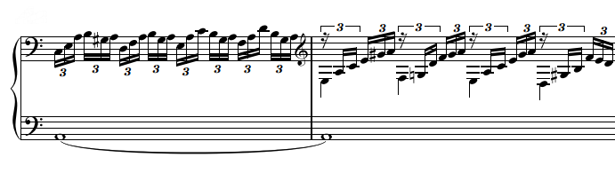

Organ

Рисунок 13 – И.С. Бах. Прелюдия ля минор

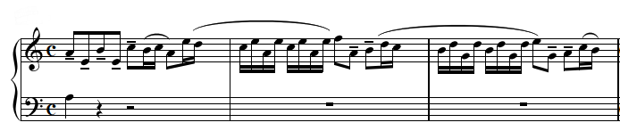

Organ

Рисунок 14

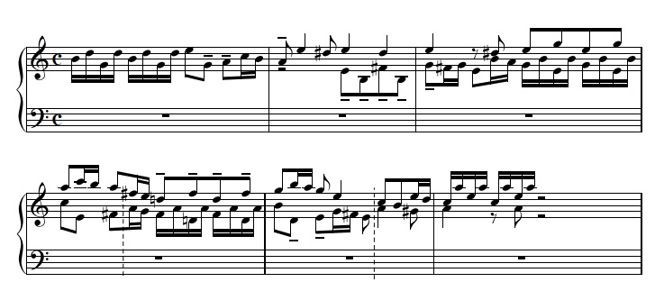

Organ

Org.

Рисунок 15 – И.С. Бах. Фантазия и фуга ля минор

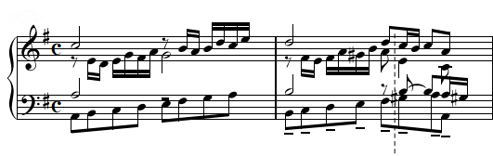

Organ

Рисунок 16 – И.С. Бах. Фуга соль мажор

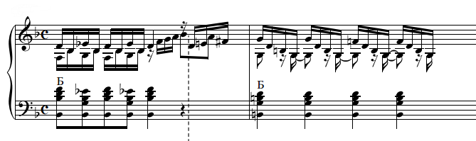

Рисунок 17 – И.С. Бах. Прелюдия ре минор

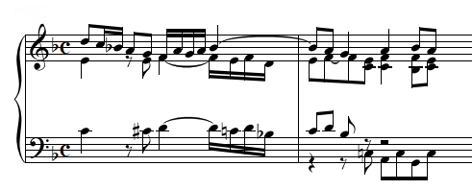

Рисунок 18 – И.С. Бах. Фуга ре минор

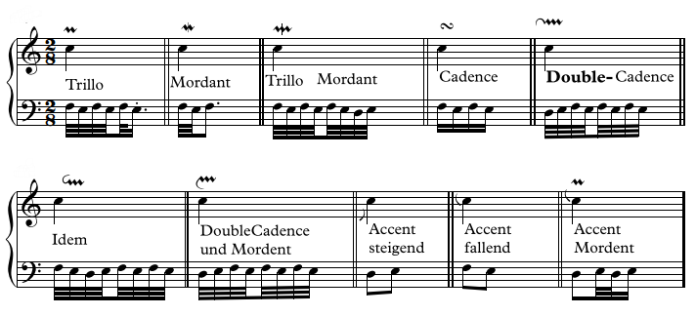

Рисунок 19

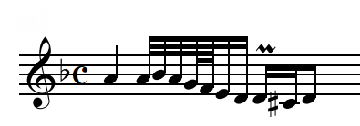

Рисунок 20

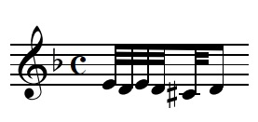

Рисунок 21

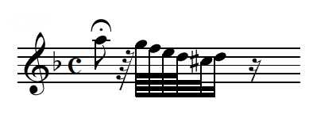

Рисунок 22

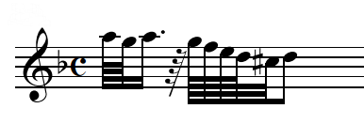

Рисунок 23